沿河城跨断层流动形变监测场地基本情况
场地名称 | 沿河城 | 所跨断裂断层 |  | 沿河城断裂
所 在 地 | 北京市门头沟区斋堂镇沿河口村 |  |  |  | 标石类型 | 混凝土标石，均为基岩点
坐标(度) | 1：40.06574 115.70798 2：40.06392 115.71116 |  |  |  |  |  | 海拔高程 | 400 m
建设单位 | 中国地震局地壳应力研究所 |  | 监测单位 |  | 中国地震应急搜救中心2003年7月接管观测
起测时间 | 1981年10月 | 资料变更 | 无
场地概况 | 水准观测场地，场地位于北京市门头沟区斋堂镇沿河口村，属于山区，测线在两山之间布测。测线长0.34km，水准观测8站。
地质概况 | 断裂走向N50°E，倾向SE，倾角60°，断裂长度30km，压扭断层。上盘：上盘岩性侏罗纪东岭合组火山岩，下盘：岩性震旦系雾迷山组白云质灰岩太古界片麻岩系。
备 注 | 图中箭头指向为水准测量往测方向。
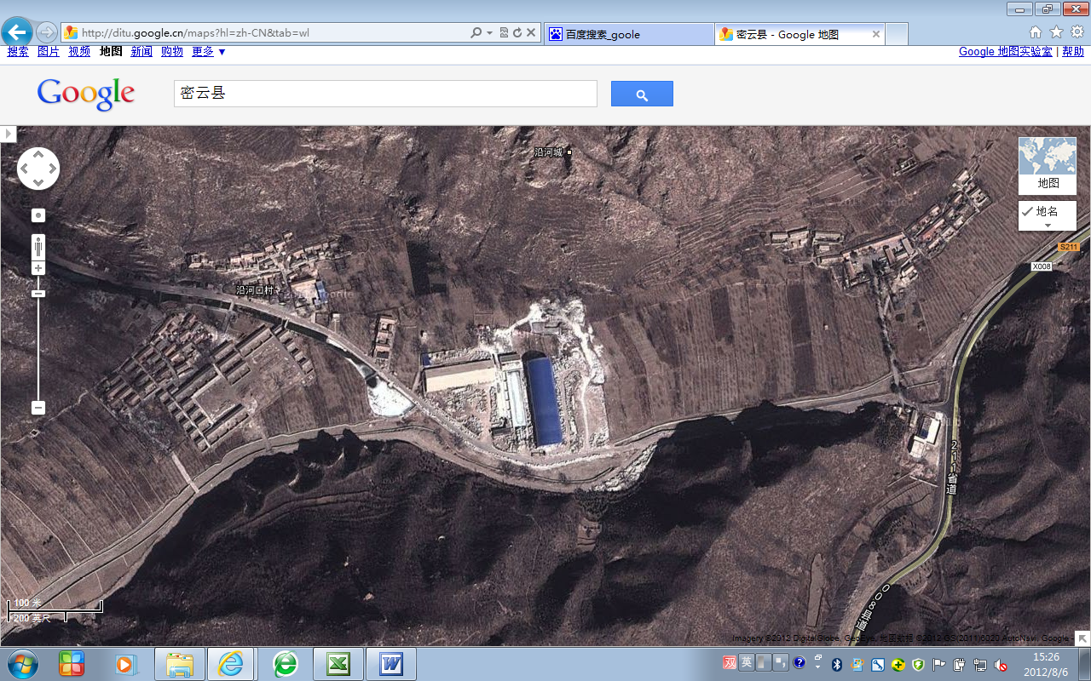
200m
2
1
沿河城水准
南至斋堂镇5800米
008县道
211省道
门头沟区斋堂镇沿河口村
河 道
河 道
东北至沿河城村600米
沿河城跨断层流动形变监测场地卫星图

